SEMANA DEL 08 AL 12 DE MARZO DE 2021
PLAN DE TRABAJO
ESCUELA PRIMARIA: ___________
CUARTO GRADO
MAESTRO (A) : _________________

NOTA: si aún no tienes los libros de textos, soló realiza las actividades del cuaderno.
 | ASIGNATURA | APRENDIZAJE ESPERADO | PROGRAMA DE TV | ACTIVIDADES | SEGUIMIENTO Y RETROALIMENTACIÓN
LUNES | Formación Cívica y Ética | Realiza acciones en favor de la igualdad ante situaciones de desigualdad entre las personas por cuestiones de género, cultura, orientación sexual, pertenencia étnica y capacidades. | Igualdad para combatir la discriminación contra las mujeres | Haz una lista en tu libreta de acciones que podemos realizar para fomentar la igualdad de genero, en tu salón, en la escuela y en la calle.  Después escribe una frase que promuevan la igualdad de genero. Por ejemplo: “en este salón todos los niños y niñas son iguales porque todos pueden expresar sus opiniones”.  Lee la pagina 70 y 71 de tu libro de formación. | Envía evidencias de tus trabajos al whatsApp de tu maestro (a), tienes hasta las 9:00 p.m de cada día.  NOTA: no olvides ponerle la fecha a cada trabajo y tú nombre en la parte de arriba.
 | Educación Socioemocional | Analiza sus habilidades personales para resguardar su integridad física ante sustancias tóxicas existentes en su entorno, las cuales provocan asco | El laboratorio de cosas repulsivas y algo más | . Observa la imagen y responde en tu cuaderno:  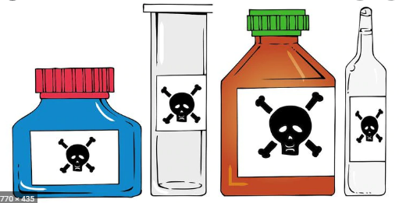  - ¿Qué tipo de sustancias te imaginas que contienen esos frascos?  - ¿Crees que seria saludable consumir alguno de ellos?  - ¿Qué le podría suceder a nuestro cuerpo al consumirlos?
 | Ciencias Naturales | Describe el ciclo del agua y lo relaciona con su distribución en el planeta y su importancia para la vida | ¿Cuánta agua nos queda? | El agua es un recurso natural indispensable para la vida en la tierra. Los seres humanos la utilizamos en actividades como lavar, cocinar o asearnos. Investiga en internet, la cantidad de agua apta para consumo humano, que actividades causan su contaminación, por ultimo escriben ¿Qué medidas proponen para cuidar el agua?
 | Vida saludable | Realiza actividades físicas de manera cotidiana, con la intención de sentirse bien y cuidar su salud | Saludablemente diferentes | ¿Qué beneficios tiene llevar una vida saludable?  Escribe minimo 5 beneficios en tu libreta.

 | ASIGNATURA | APRENDIZAJE ESPERADO | PROGRAMA DE TV | ACTIVIDADES | SEGUIMIENTO Y RETROALIMENTACIÓN
MARTES | Historia | Investiga aspectos de la cultura y de la vida cotidiana del pasado y valora su importancia. | Dos concepciones sobre la guerra: españoles y mexicas | Escribe en tu cuaderno las diferencias entre las concepciones sobre la guerra de los pueblos mesoamericanos y los españoles.  Organiza la información obtenida en un diagrama como el siguiente-  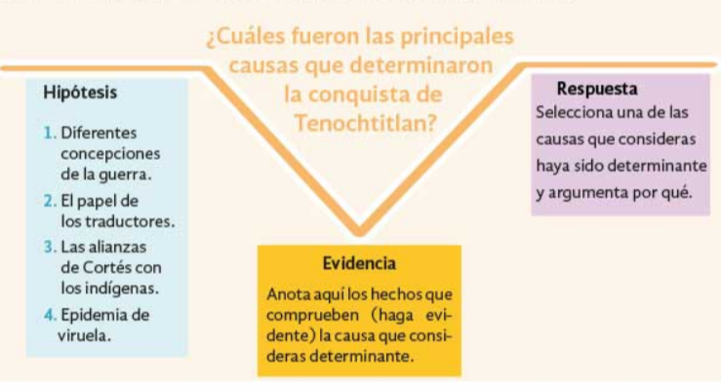  Lee la pagina 100 y 101 de tu libro de historia. | Envía evidencias de tus trabajos al whatsApp de tu maestro (a), tienes hasta las 9:00 p.m de cada día.  NOTA: no olvides ponerle la fecha a cada trabajo y tú nombre en la parte de arriba.
 | Matemáticas | Desarrollo de un algoritmo de multiplicación de números hasta de tres cifras por números de dos o tres cifras. Vinculación con los procedimientos puestos en práctica anteriormente, en particular, diversas descomposiciones de uno de los factores | Vamos de campamento | Subraya la expresión equivalente correcta.  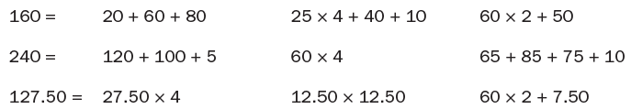  Realiza en tu libreta 5 ejemplos como los anteriores.  Realiza la pagina 88 y 89 de tu libro de matemáticas.
 | Lengua materna | Recupera información a partir de entrevistas. Respeta turnos de intervención en un diálogo. | Del espacio exterior al salón: entrevistemos a un astronauta | ¿Te gustaría entrevistar a un astronauta?  Escribe en tu libreta una entrevista de minimo 8 preguntas que te gustaría realizarle a un astronauta.  Lee y analiza la pagina 80 y 81 de tu libro de español.
 | Geografía | Distingue espacios agrícolas, ganaderos, forestales y pesqueros de México en relación con los recursos naturales disponibles. | ¿Dónde están los espacios forestales y pesqueros en México? | Consulta las gráficas del Atlas de México p. 53, referentes a pesca en  México y contesta las preguntas.  - ¿Cuál es la especie marítima que se captura en mayor cantidad?  - ¿Por qué si el camarón se pesca en menor cantidad de toneladas, se obtiene un mayor ingreso económico de él?  - ¿Cuáles son las especies que se capturan en menor cantidad de toneladas?  - ¿Cuáles son las especies de pesca sobre-explotadas?  - ¿Qué nombre recibe la técnica de cultivos de especies vegetales y animales acuáticas que permite incrementar la especies que han disminuido?  Si no tienes el libro del atlas, investigalo en internet.
 | ASIGNATURA | APRENDIZAJE ESPERADO | PROGRAMA DE TV | ACTIVIDADES | SEGUIMIENTO Y RETROALIMENTACIÓN
MIÉRCOLES | Matemáticas | Identifica problemas que se pueden resolver con una multiplicación y utiliza el algoritmo convencional en los casos en que es necesario | Los viajes de Cigoña | Anota los datos, rodea el nombre de la operación, realízala y resuelve.  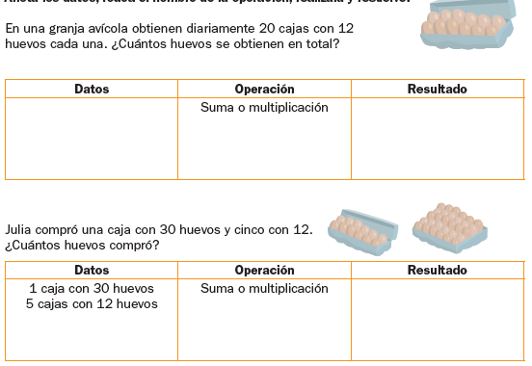  Realiza la pagina 90 y 91 de tu libro de matemáticas. | Envía evidencias de tus trabajos al whatsApp de tu maestro (a), tienes hasta las 9:00 p.m de cada día.  NOTA: no olvides ponerle la fecha a cada trabajo y tú nombre en la parte de arriba.
 | Ciencias Naturales | Describe el ciclo del agua y lo relaciona con su distribución en el planeta y su importancia para la vida. | Ciclo del agua en una botella | Investiga y escribe en tu cuaderno:  ¿Cómo se forman las nubes?  ¿Por qué llueve?  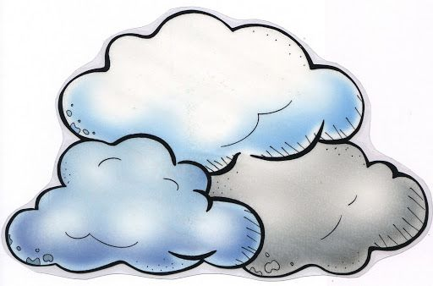
 | Historia | Investiga aspectos de la cultura y de la vida cotidiana del pasado y valora su importancia. | Una receta mestiza | Realiza una entrevista a tus familiares sobre el origen de las recetas de la comida tradicional mexicana.  Pide a tus familiares que te mencionen guisos que consideren típicos o tradicionales. Escribe una lista en tu libreta.  Lee la pagina 102 y 103 de tu libro de historia.
 | Lengua materna | Recupera información a partir de entrevistas. | ¿Qué dijo el astronauta?... Redactemos el reporte de entrevista | Para elaborar el guión de la entrevista es necesario formular las preguntas que se harán al entrevistado. Por el modo de plantear las preguntas hay dos tipos de respuestas: abiertas y cerradas.  Investiga y responde en tu cuaderno:  ¿Cuáles son las preguntas de respuesta abierta?  ¿Cuáles son las preguntas de respuesta cerrada?  Lee y analiza la pagina 82 y 83 de tu libro de español.
 | ASIGNATURA | APRENDIZAJE ESPERADO | PROGRAMA DE TV | ACTIVIDADES | SEGUIMIENTO Y RETROALIMENTACIÓN
JUEVES | Geografía | Distingue espacios agrícolas, ganaderos, forestales y pesqueros de México en relación con los recursos naturales disponibles | Riqueza forestal y pesquera en México | Investiga y responde las siguientes preguntas:  ¿Cuál es la especie maderable más explotada en México?  ¿Cuáles son las especies maderables de clima tropical?  ¿Cuáles son los estados con mayor producción maderable del país?  ¿Cuál es el lugar que ocupa Michoacán en la producción forestal?  También puedes consultar en tu Atlas de México las páginas 48 y 49. | Envía evidencias de tus trabajos al whatsApp de tu maestro (a), tienes hasta las 9:00 p.m de cada día.  NOTA: no olvides ponerle la fecha a cada trabajo y tú nombre en la parte de arriba.
 | Matemáticas | Resolución de problemas en los que sea necesario relacionar operaciones de multiplicación y adición para darles respuesta. | ¡Nos vamos a la feria! | Une con una línea el problema con la operación que lo resuelve.  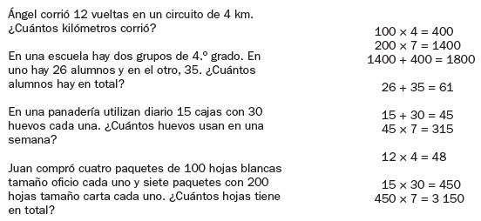  Realiza la pagina 92 y 93 de tu libro de matemáticas.
 | Lengua materna | Recupera información a partir de entrevistas- | Jugando y revisando el reporte de la entrevista | Anota en el cuadro una A si las preguntas plantean respuestas abiertas o una C si son de respuesta cerrada.  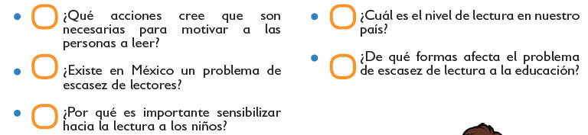
 | ASIGNATURA | APRENDIZAJE ESPERADO | PROGRAMA DE TV | ACTIVIDADES | SEGUIMIENTO Y RETROALIMENTACIÓN
VIERNES | Descarga administrativa

NOTA: es importante que veas las clases por la televisión diariamente para poder realizar tus actividades.

